ТОВАРИСТВО З ОБМЕЖЕНОЮ ВІДПОВІДАЛЬНІСТЮ
ДЕКС СІТІ

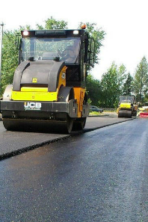
Україна, М.КИЇВ, ПЕЧЕРСЬКИЙ Р-Н, ВУЛИЦЯ ЗВІРИНЕЦЬКА, БУДИНОК 63
Ідентифікаційний код: 41378037

Контактна особа: АГАНІСЯН АРТУР БАЯДУРОВИЧ
тел. (098) 221-23-13
(096) 576-77-06

Керівник: АБРАМЯН САТЕНІК КОРЮНІВНА
тел. (068) 868-13-41

Комерційна пропозиція

на облаштування наступних об’єктів по вул. Гідропаркова, 9, м. Дніпро:

- внутрішньо-дворова дорога від арки і до виходу з двору в бік зупинки громадського транспорту, шириною 3.0 метри, з бордюрами в рівень з дорогою з обох боків і водостоком навколо майданчика з контейнерами для сміття;

- тротуарні доріжки на виході з двору будинку по вул. Гідропарковій, 9 в бік зупинки громадського транспорту, а саме: навколо ТРП (вул. Гідропаркова, 7) та вздовж паркану дитячого садка №244 «Незабудка» перпендикулярно до будинку по пров. Парусному, 12, шириною 1.2 метри.

№ | Найменування послуги/товару | Ціна за одиницю (грн.)
1 | Асфальтування дороги (м²) | 500
2 | Асфальтування тротуару (м²) | 600
3 | Водостік (м) | 200
4 | Бордюр (м) | 150

